Министерство образования Российской Федерации

Орский Гуманитарно-технологический институт (филиал)

государственного образовательного учреждения

высшего профессионального образования

“Оренбургский государственный университет”.

Механико-технологический факультет

Кафедра “Физическое воспитание”.

РЕФЕРАТ

по дисциплине: Физическая культура

на тему: “БАСКЕТБОЛ”

ОГТИ 101600

Руководитель: _________Жданов С.И.

“_______” _________________2006 г.

Исполнитель: студент 2-го курса группы ЭО-21

_____________________ Бушуев А.Н.

“_______” _______________ 2006 г.

г. Орск 2006 г.
содержание

ВВЕДЕНИЕ
1. ХАРАКТЕРИСТИКА ИГРЫ
2. ТЕХНИКА ИГРЫ
2. 1. Техника игры в нападении
2. 1. 1. Передвижение, прыжки, остановки и повороты
2. 1. 2. Ловля мяча.
2. 1. 3. Передачи мяча.
2. 1. 4. Броски в корзину
2. 1. 6. Финты
2. 2. Техника защиты
2. 2. 1. Техника передвижений
2. 2. 2. Техника овладения мячом и противодействия
3.ОБУЧЕНИЕ И ТРЕНИРОВКИ.
3. 1. Физическая подготовка
3. 2. Техническая и тактическая подготовка
3. 2. 1. Ловля и передача мяча
3. 2. 2. Бросок в корзину
3. 2. 3. Ведение мяча
3. 2. 4. Финты
4. СИСТЕМА СОРЕВНОВАНИЙ
4. 1. Соревновательная деятельность
4. 2. Основные правила игры
4. 3. Информационное и материальное обеспечение системы тренировки
ЗАКЛЮЧЕНИЕ
ИСПОЛЬЗОВАННАЯ ЛИТЕРАТУРА

ВВЕДЕНИЕ

Преподаватель физического воспитания спрингфилдской тренировочной школы (позже школа была преобразована в колледж) в штате Массачусетс (США). Джеймс Нейсмит в декабре 1891г. изобрел игру, которую охарактеризовал так: «В баскетбол легко играть, но трудно играть хорошо». Новая игра оказалась настолько динамичной и увлекательной, что превзошла самые смелые надежды Нейсмита. Очень скоро она завоевала всеобщее признание в Америке, а в современном мире в нее играют миллионы людей.
Отдавая дань заслугам Джеймса Нейсмита, спрингфилдский колледж в 1911 г. присудил ему почетную степень мастера физического воспитания. В 1939г. университет Мак Гилл присудил Нейсмиту степень доктора медицины, а в 1968г. в спрингфилдском колледже был открыт музей Джеймса Нейсмита - «Зал баскетбольной славы». Так было выражено уважение к человеку, который подарил миру прекрасную игру.
Джеймс Нейсмит (1861 -1939) родился в Канаде. Конечно, создавая новую игру, он в какой-то мере использовал исторические сведения об играх с мячом, которые в далекие времена культивировались на Американском континенте. Например, более двух с половиной тысяч лет назад племена инков и майя, жившие в те времена на территории теперешней Мексики, играли в так называемый пок-тапок. Цель игры заключалась в том, чтобы забросить мяч в каменное кольцо, укрепленное в вертикальном положении на стене.
В шестнадцатом столетии у ацтеков была известна игра, называвшаяся олламалитули: играющие стремились забросить каучуковый мяч в каменное кольцо.
Начав работать в спрингфилдском колледже, Джеймс Нейсмит встретился там с доктором Лютером Гуликом, который настойчиво искал новые формы и методы физического воспитания. Получив от доктора Гулика задание оживить уроки, Джеймс Нейсмит придумал игру для закрытого помещения. Условия спортивного зала определяли необходимость играть круглым мячом и только руками. Для этого был выбран футбольный мяч, который можно было легко ловить, передавать, бросать уже после сравнительно короткой практики. Чтобы исключить грубость при броске в цель и развивать точность у учащихся, Нейсмит расположил мишень над игроками, вне пределов их досягаемости: к лам балкона он прикрепил две корзины для сбора персиков, в которые и нужно было забрасывать мяч. Балкон гимнастического зала находился на высоте 3м 5см от пола - эта высота и соответствует современному расстоянию от поверхности баскетбольной площадки до верхнего края кольца корзины.
В новой игре вначале участвовали одновременно мужчины женщины.
Так как в гимнастической группе было восемнадцать человек, то Дж. Нейсмит распределил их на две команды по девять человек. Позже число игроков было сокращено до семи, а затем до пяти, поскольку большее количество участников создавало на площадке излишнюю суету. Так как мяч забрасывался в корзину, новая игра получила название «баскетбол» (basket- корзина, ball- мяч).
В декабре 1891г. Нейсмит сформулировал первые правила новой игры и провел первый матч по баскетболу. В 1892г. он опубликовал «Книгу правил игры в баскетбол», содержащую тринадцать пунктов, большинство из которых в той или иной форме действуют по сей день.
Довольно скоро после проведения первых матчей эти правила были несколько изменены. Одной из причин изменения, в частности, явилось введение щитов (1895), к которым стали прикреплять корзины. Щиты были своеобразной защитой корзины. Дело в том, что находившиеся на балконе зрители, стараясь помочь своей команде, нередко ловили мяч и направляли его в корзину команды противника.
В настоящее время в баскетбол играют на всех пяти континентах.
Быстрыми темпами развивается баскетбол в Азии и некоторых странах Африки.
В нашей стране в баскетбол начали играть в 1906г. Первые команды были созданы обществом «Маяк» в Петербурге. Широкого распространения в царской России эта игра не получила. Подлинное развитие баскетбола началось после Великой Октябрьской социалистической революции. В 1920г. баскетбол вводится как самостоятельный предмет в физкультурных учебных заведениях, включается в программу физкультурных праздников, используется как средство физической подготовки в системе Всевобуча
В 1922 г. были разработаны правила игры. В баскетбол стали играть не только в Российской Федерации, но и в Средней Азии, на Украине, в Закавказье;
Первое крупное соревнование в нашей стране по баскетболу было проведено во время Всесоюзного праздника физкультуры 1923г. в Москве.
С этого времени игра в баскетбол быстро распространяется и развивается, начинает оформляться советская школа баскетбола. К 1939г. стало ясно, что для дальнейшего развития техники и тактики игры необходимо радикально изменить ее правила. Это диктовалось еще и тем, что правила игры в нашей стране существенно отличались от международных.
Новые правила введены с января 1939г. Первым крупным соревнованием, проведенным по новым правилам, был матч 8 городов в 1941 г. (Ленинград), в котором кроме мужских команд Москвы, Ленинграда, Тбилиси, Баку, Одессы участвовали сборные команды Тарту, Риги, Каунаса, имевшие большой опыт международных встреч.
Этот матч показал, что за период с 1917 по 1941г. советские баскетболисты создали свою школу игры, отличающуюся быстротой атак и активной игрой в защите. Однако стало ясно, что нужно, еще много работать.
Великая Отечественная война приостановила развитие баскетбола.
Только в 1944 г. было проведено одиннадцатое первенство страны (в Тбилиси).
Наиболее бурный рост мастерства советских баскетболистов отмечается с 1946 г. В 1947 г. баскетболисты Советского Союза вступают в Международную федерацию баскетбола (ФИБА) и принимают участие в пятом первенстве Европы (мужская сборная), которое с успехом выигрывают. В дальнейшем наши баскетболисты и баскетболистки участвуют во всех международных соревнованиях: первенствах Европы и мира, Кубке европейских чемпионов, олимпийских играх (с 1952 г.) и др.
В Олимпийских играх 1952, 1956, 1960, 1964 гг. мужская сборная СССР занимала вторые места после сборной команды США, а в 1968-м — третье место. В 1967 г. женская и мужская сборные команды СССР завоевали титул чемпиона на первенстве мира.

1. ХАРАКТЕРИСТИКА ИГРЫ

Конечный результат игры в баскетбол весьма специфичен:
- большой количественный показатель конечного результата (в среднем 80-85 очков за игру);
- частота смены промежуточных результатов (в среднем через
каждые 30 с меняется счет);
- отсутствие ничейного результата, т. е. невозможность компромиссного решения борьбы.
Для достижения успеха необходимы согласованные действия всех команд, подчинение своих действий общей задаче. Действия каждого игрока команды имеют конкретную направленность, соответственно которой баскетболистов различают по амплуа:
Центровой игрок должен быть высокого роста, атлетического телосложения, обладать отличной выносливостью и прыгучестью;
крайний нападающий - это прежде всего высокий рост, быстрота и прыгучесть, хорошо развитое чувство времени и пространства, снайперские способности, умение оценить игровую обстановку и атаковать смело и решительно;
защитник должен быть максимально быстрым, подвижным и выносливым, рассудительным и внимательным.
Распределение игроков по функциям - один из основных принципов игровой деятельности. Отличают игроков по амплуа не только игровые приемы и расположение на площадке, но и их психофизиологические особенности.
Результативность игровых действий тесно связана с показателями сенсомоторного реагирования. Наиболее интегративным сенсомоторным показателем является «чувство времени», которое можно рассматривать как компонент специальных способностей баскетболистов. В основе развития «чувства времени» лежит деятельность комплекса анализаторов, так как восприятие времени связано с пространственным восприятием. Баскетболистам различных амплуа необходимо владеть специализированным восприятием временных интервалов. Игроки задней линии должны хорошо ориентироваться в интервалах 5-10 с, что связано с
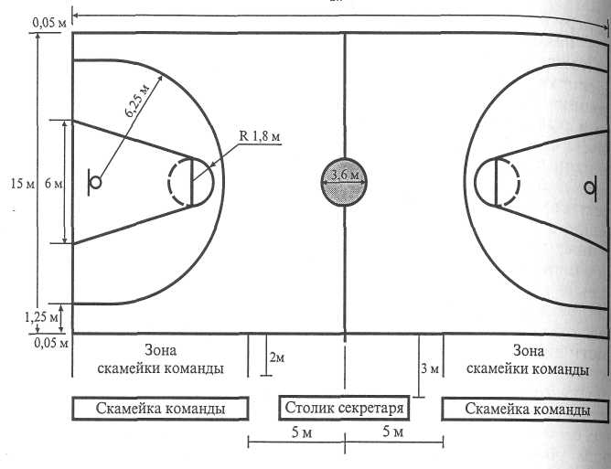

Рис 1. Схема игровой площадки

организацией игры, центровые- в интервале 3с, отведенных правилами на игру в штрафной площадке; игроки передней линии - в течение 1с-наиболее устойчивом интервале броска.
Команды стремятся достичь преимущества над соперником, маскируя свои замыслы и одновременно пытаясь раскрыть противника. Игра протекает при взаимодействии игроков всей команды и сопротивлении игроков противника, прилагающих все усилия чтобы отнять мяч и организовать наступление. В связи с этим на первый план выступают требования к оперативному мышлению игрока. Доказано, что представители спортивных игр имеют существенное преимущество в быстроте принятия решения по сравнению с представителями многих других видов спорта. Быстрота мышления особенно важна при необходимости учета вероятности изменения ситуации, а также при принятии решения в эмоционально напряженных условиях. Для оценки психофизиологических функций, определяющих успешность игровой деятельности баскетболистов, используют методы исследования быстроты и точности двигательных действий, а также объем, распределение и переключение внимания и т.д.
Для того чтобы забросить мяч в корзину, необходимо преодолеть сопротивление противника, а это возможно лишь в том случае, если игроки владеют определенными приемами техники и тактики, умеют быстро передвигаться, внезапно изменять направление и скорость движения.
Деятельность баскетболиста в игре - не просто сумма отдельных приемов защиты и нападения, а совокупность действий, объединенных общей целью в единую динамическую систему. Правильное взаимодействие игроков команды - основа коллективной деятельности, которая должна быть направлена на достижение общих интересов команды и опираться на инициативу и творческую активность каждого игрока.

2. ТЕХНИКА ИГРЫ

В баскетболе применяются разнообразные приемы, которые в зависимости от техники выполнения классифицируются по разделам и группам на основании сходных признаков.
Различают технику игры в нападении и в защите. Каждый из этих разделов состоит из приемов, которые, в свою очередь, разделяются на способы, выполняемые в различных условиях (на месте, в движении, в прыжке).
Техника выполнения отдельных способов передач, бросков, ведения и др. постоянно изменяется с развитием игры. В настоящее время увеличивается быстрота, совершенствуется точность выполнения приемов.

2. 1. Техника игры в нападении.

В нападении применяются следующие приемы: передвижение, прыжки, остановки и повороты, ловля и передача мяча, броски в корзину, ведение мяча и финты.

2.1.1. Передвижение, прыжки, остановки и повороты.
Эта группа приемов имеет большое значение для ведения игры. Но, прежде чем раскрывать способы их выполнения, необходимо остановиться на исходном положении баскетболиста (стойке), из которого он начинает действовать.
Перед выполнением любого приема баскетболист занимает наиболее устойчивое положение, в котором ноги согнуты, ступни расставлены параллельно на ширину плеч или одна выставлена вперед, туловище слегка наклонено, тяжесть тела распределена равномерно на обеих ногах, руки согнуты перед туловищем.
Большое значение в технике выполнения различных приемов
игры с мячом имеет держание мяча (рис. 1). При бросках двумя руками не следует касаться мяча всей площадью ладоней, мяч
нужно удерживать кончиками пальцев (рис. 2), что позволит лучше управлять мячом и добиваться большей точности попадания.

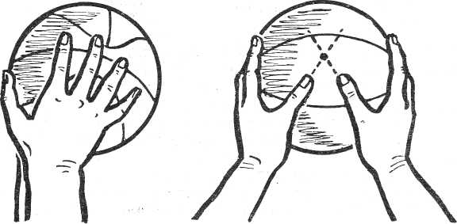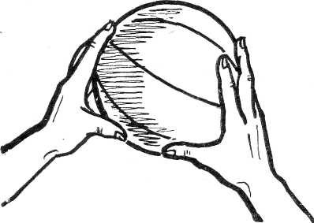

Рис 1. Способы держания меча. Рис 2. расположение пальцев на
на ловле при бросках двумя руками

Передвижение осуществляется, как правило, бегом по коротким отрезкам. Во время бега баскетболист ставит ногу на всю стопу или перекатом с пятки на носок, значительно сгибая обе ноги. При ускорениях бег выполняется коротким шагом, нога ставится на переднюю часть стопы.
Прыжки выполняются толчком двумя ногами (с места и в движении) и одной (в движении). Для выполнения прыжков в движении баскетболист последний шаг делает шире. При прыжке толчком одной ноги он резко выносит маховую ногу, согнутую в колене, вверх, а при прыжке толчком двумя ногами подставляет маховую ногу к опорной и одновременно отталкивается двумя ногами вверх. Перед толчком ноги всегда согнуты. Важно отталкиваться быстро и энергично. Прыжки в длину применяются значительно реже.
Остановки выполняются прыжком и двумя шагами. В первом случае перед остановкой игрок, оттолкнувшись одной ногой, делает невысокий прыжок вперед, наклоняет туловище назад и приземляется на обе ноги или на одну. При остановке двумя шагами баскетболист, удлиняя последние два шага, сильно сгибает опорную ногу. Тяжесть тела он старается перенести назад, вынося вперед при втором шаге почти прямую ногу. Умение внезапно останавливаться, не делая более двух шагов, определяется правилами игры и тактическими соображениями.
Повороты выполняются с мячом и без мяча, в опорном положении и в воздухе. Повороты с мячом согласно правилам игры можно выполнять стоя на одной ноге и отталкиваясь другой. Они позволяют игроку с мячом уйти из-под контроля противника, изменить направление атаки или обыграть защитника. Повороты выполняются вперед и назад из различных исходных положений по отношению к противнику, на любое количество градусов, на впереди и сзади стоящей ноге.
Наиболее часто применяются повороты вперед и назад на сзади стоящей ноге на 180° (рис. 3), а также повороты вперед и назад на впереди стоящей ноге на 180° (рис. 4).

2.1.2. Ловля мяча.
Ловля мяча выполняется одной рукой и двумя руками на различной высоте (выше головы, на уровне груди, пояса и ниже), в различных условиях (на месте, в движении, в прыжке). Кроме того, в игре приходится ловить мяч, катящийся по площадке и отскочивший от нее, без сопротивления и с сопротивлением противника. Наиболее надежна ловля мяча двумя руками.
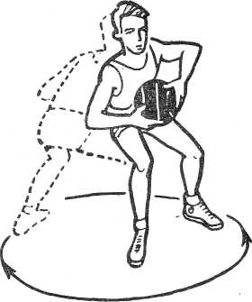
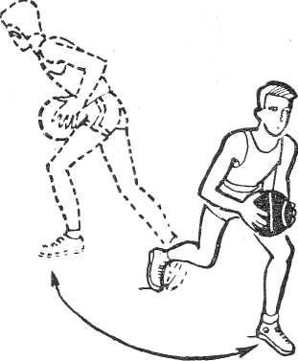
Ловля мяча, летящего на средней высоте. Этот способ ловли встречается чаще других. Техника его состоит в том, что игрок выставляет навстречу летящему мячу выпрямленные, слегка расслабленные руки с кистями, раскрытыми в виде воронки. В момент соприкосновения пальцев с мячом он сгибает руки, обхватывает мяч с двух сторон и
Рис 4. Поворот на впереди стоящей ноге
Рис 3. Поворот на сзади стоящей ноге

подтягивает к туловищу, занимая исходное положение для последующих действий.
Ловля мяча, летящего высоко. Техника ловли зависит от высоты полета и крутизны траектории. Если мяч летит с крутой траекторией или падает сверху вниз (после отскока от щита), то руки вытягиваются вверх, кисти раскрываются и разгибаются. Если мяч летит по более прямой траектории, то руки поднимаются вверх-вперед или вперед-в сторону (мяч летит в стороне), кисти раскрыты, ладони обращены вперед. Во всех случаях, как только мяч касается пальцев, руки для амортизации отводятся назад, захватывают мяч и опускаются вниз.
Сложнее всего ловля мяча одной рукой. Она применяется, когда мяч летит очень высоко, в стороне от игрока или катится по площадке. Общие принципы техники ловли одной рукой те же, что и ловли двумя руками. Различают ловлю мяча одной рукой с поддержкой (мяч, остановленный одной рукой, другая рука подхватывает снизу) и без поддержки.

2.1 3. Передачи мяча.
В баскетболе применяются различные способы передач мяча партнеру. Их можно разделить на две большие группы: передачи двумя руками и передачи одной рукой.
Передачи мяча выполняются без отскока и с отскоком от площадки, с места, в движении, с прыжком, с прыжком и поворотом в воздухе, при встречном передвижении игроку, двигающемуся впереди, с низкой и высокой траекторией. Точность, и своевременность передач — необходимое условие их выполнения. Решающее значение в технике передач имеет активное движение кистью.
Передачи мяча двумя руками выполняются от груди,
сверху и снизу.
Передача двумя руками от груди(рис.5) —основной способ взаимодействия с партнером на коротком и среднем расстоянии. Для выполнения этой передачи игрок, заняв стойку для игры, держит мяч двумя руками перед грудью. При этом большие пальцы направлены друг к другу, остальные — вверх-вперед. Руки согнуты, локти обращены вниз. Для выполнения замаха руки с мячом описывают небольшое кругообразное движение вниз-назад-вверх, кисти разгибаются. Затем руки резко выпрямляются, толкая мяч от груди в направлении цели. Бросок заканчивается активным сгибанием кистей и разгибанием ног.
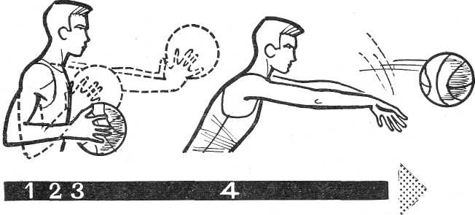

Рис 5. Передача мяча двумя руками от груди

Передача двумя руками сверху (рис. 6) применяется в тех случаях, когда противник находится близко от передающего. В исходном положении игрок держит мяч вверху, руки слегка согнуты, ноги на ширине плеч согнуты и расставлены параллельно или одна впереди. Для выполнения передачи игрок делает небольшой замах назад, затем, разгибая ноги, активным движением рук вперед с захлестывающим движением кистей направляет мяч партнеру.
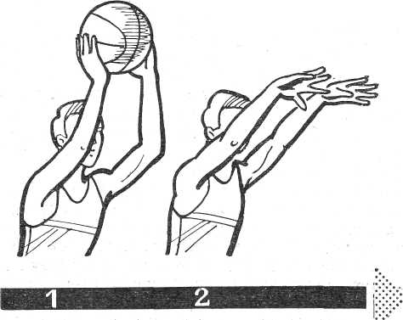
Передача двумя руками снизу применяется, когда противник находится близко и мешает сделать передачу сверху или когда у
Рис 6. Передача мяча двумя руками сверху.

нападающего нет времени для применения другого способа. В исходном положении игрок держит мяч двумя руками перед собой. Делая замах, он отводит руки с мячом назад к бедру сзади стоящей ноги. Затем маховым движением рук вперед с одновременным шагом сзади стоящей ноги игрок посылает мяч в нужном направлении, делая активное движение кистями в момент, когда руки доходят до уровня пояса. Этим способом мяч передается на короткое расстояние непосредственно из рук в руки.
Передачи мяча одной рукой выполняются: от плеча, сверху (крюк), снизу, сбоку.
Передача мяча одной рукой от плеча выполняется быстро и на любое расстояние. Из исходной стойки игрок, поддерживая мяч левой рукой, переводит его на раскрытую правую ладонь (при передаче справа) к правому плечу. Одновременно он поворачивает в ту же сторону туловище и сгибает ноги. Закончив замах, отпускает левую руку и, выпрямляя правую, с захлестывающим движением кисти и поворотом туловища направляет мяч к цели. При этом он разгибает ноги. Если мяч нужно передать на дальнее расстояние, то рука с мячом при замахе отводится над плечом дальше назад, а сзади стоящая нога при выпуске мяча из рук резким толчком выносится вперед.
Передача мяча одной рукой сверху (крюком) применяется, когда противник подошел близко и поднял руки. Для выполнения этой передачи правой рукой игрок, повернувшись левым боком к противнику, опускает руки с мячом вниз-вправо, сгибает ноги и переводит мяч на правую руку, которая,, описывая круг, продолжает движение вниз-в сторону-вверх. Когда рука с мячом достигнет вертикального положения, игрок^ сделав заключительное движение кистью, бросает мяч и переносит тяжесть тела на левую ногу.

2.1.4. Броски в корзину.
Окончательные усилия нападающей команды направлены на то, чтобы одному из игроков создать условия для броска в корзину. От точности бросков зависит исход игры. В современном баскетболе команда в среднем 65—70 раз бросает мяч в корзину противника.
Броски выполняются с коротких (до 3 м), средних (3—7 м) и дальних (свыше 7 м) дистанций. Если игрок находится напротив корзины или недалеко от лицевой линии, то ему целесообразно бросать мяч непосредственно в корзину. Если же он расположен по отношению к щиту под углом 15—45°, то лучше бросать мяч в корзину с отскоком от щита.
Броски в корзину выполняются одной и двумя руками. Среди бросков двумя руками различают бросок от груди, сверху и снизу (в движении). Броски одной рукой - от плеча, сверху, крюком и снизу. Последнее время все чаще применяются броски сверху вниз и добивание мяча. Все броски могут выполняться с места, в движении, в прыжке, с поворотом стоя спиной к корзине и в прыжке с поворотом в воздухе. Точность попадания зависит от правильности держания мяча и движения рук (руки), от выпуска мяча в наивысшей точке и активности движения кистью в заключительной фазе броска.
Бросок одной рукой от плеча часто применяется в современном баскетболе при атаке корзины с дальних и близких дистанций. При атаке с дальних дистанций бросок выполняется в опорном положении. Перед броском согнутые ноги ставятся параллельно или одна нога выставляется вперед (правая при броске правой рукой), мяч выносится к плечу двумя руками и, когда он окажется над плечом, поддерживающая рука опускается. Затем ноги разгибаются, рука с мячом выпрямляется вверх и активным движением кисти мяч направляется в корзину.

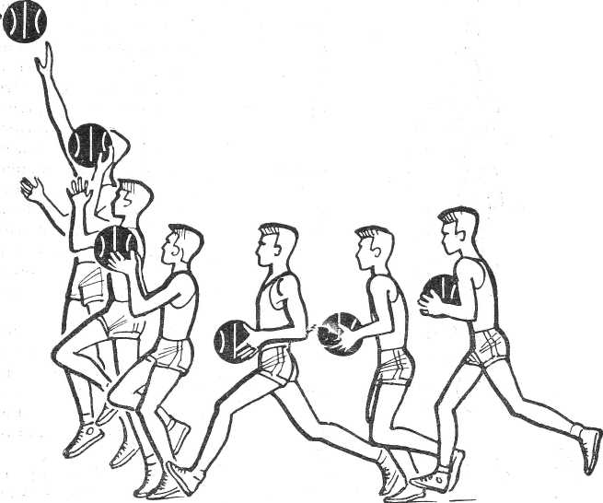
Рис 7. Бросок в корзину одной рукой от плеча в движении.
При атаке корзины с близкой дистанции, как правило, применяется бросок от плеча после ловли мяча в движении или после ведения. Поймав мяч при шаге правой ногой (бросок правой рукой), игрок делает шаг левой и поднимает мяч вверх, перенося его на бросающую руку. Затем он энергично отталкивается левой ногой вверх, руку с мячом выпрямляет и кистью направляет мяч в корзину. Маховую ногу, согнутую в колене после толчкового движения, игрок свободно опускает вниз, приземляясь на толчковую ногу (рис. 7).
Бросок одной рукой сверху в прыжке в настоящее время стал основным способом атаки корзины с различных дистанций. Он выполняется с места и в движении. При выполнении броска в прыжке с места игрок, стоя в исходном положении (ноги на ширине плеч), поднимает мяч вверх, переводит его на бросающую руку, прыгает вверх и, достигнув высшей точки полета, активным движением кисти направляет мяч в цель. Техника выполнения этого броска осложняется переходом в исходное положение после ведения или ловли мяча в движении, Поймав мяч, игрок делает стопорящий шаг одной ногой, затем приставляет другую ногу и прыгает вверх. Очень важно бросать мяч быстро, выпускать его в наиболее высшей точке активным движением кисти, стараясь возможно меньше выносить руку с мячом вперед. Чтобы обыграть высокого защитника при этом броске, следует сильно отклонить туловище назад, чтобы затруднить блокирование мяча.
Бросок одной рукой крюком труден, но весьма эффективен против активного противодействия противника. Мяч, брошенный этим способом, трудно перехватить, так как он выпускается в высокой точке и на далеком расстоянии от защитника.
Различают два варианта броска:
а) располагаясь боком к цели, игрок опускает руки с мячом вниз, перекладывает его на бросающую руку, которая продолжает движение в сторону-вверх. Одновременно с замахом он, согнув в колене правую ногу (при броске справа), выносит ее вперед-вверх, левой отталкивается вверх, а когда прямая рука окажется над головой, выпускает мяч;
б) то же, но, прежде чем выпустить мяч, игрок поворачивает туловище к цели, а замах выполняет прямой рукой вниз-назад-вверх. На рис. 8 показан бросок крюком с поворотом.
Бросок одной рукой снизу применяется с близких дистанций в движении против защитника, блокирующего мяч сверху. Для этого игрок, сделав последний шаг, прыгает вверх-вперед в момент достижения наивысшей точки выпускает мяч с руки, которая кратчайшим путем поднимается снизу вверх (рис. 9). После этого он приземляется на маховую ногу. Этот бросок можно выполнить с затяжным прыжком с согнутыми ногами.
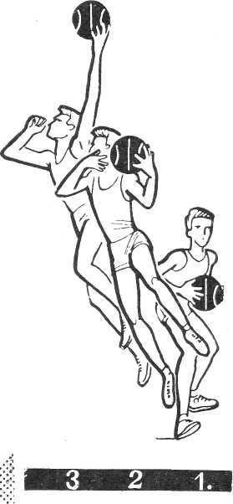

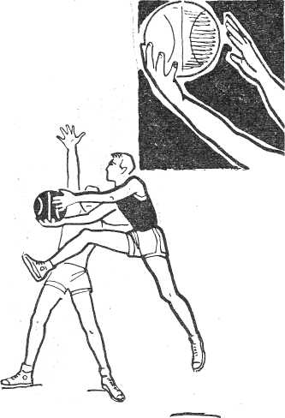

Рис 9. Бросок в корзину одной рукой снизу.
Рис 8. Бросок в корзину крюком с поворотом.

Бросок двумя руками сверху выполняется аналогично броску одной рукой. Различие состоит в том, что мяч поднимается над головой обеими руками, согнутыми в локтевых суставах, кисти обхватывают мяч так, что большие пальцы направлены друг к другу, а остальные вверх.
Бросок двумя руками снизу в ходе игры чаще всего выполняется при стремительных проходах под щит. Техника его выполнения не отличается от техники броска одной рукой снизу, только мяч выпускается двумя руками.
Добивание мяча выполняется одной (двумя) руками в прыжке, после того как мяч отскакивает от щита или пролетает вблизи корзины. Прыгнув вверх, игрок принимает мяч на раскрытую кисть руки, слегка согнутой в локте, и толкает его в корзину. Броски сверху вниз и добивание мяча имеют большое значение во время активной борьбы с противником под щитом.

2.1.5. Ведение мяча.
Ведение мяча - прием (классификация ведения мяча представлена на рис.10), дающий возможность игроку двигаться с мячом по площадке с большим диапазоном скоростей и в любом направлении.
Ведение позволяет уйти от плотно опекающего защитника, выйти с мячом из-под щита после успешной борьбы за отскок и организовать стремительную контратаку. С помощью ведения можно поставить заслон партнеру или, наконец, отвлечь на время соперника, опекающего партнера, чтобы затем передать ему мяч для атаки.
Во всех остальных случаях злоупотреблять ведением не следует, чтобы не снижать быстроту контратак и не нарушать ритма игры. Ведение осуществляется последовательными мягкими толчками мяча одной рукой (или поочередно правой и левой) вниз-вперед несколько в сторону от ступней.
Основные движения выполняют локтевой и лучезапястный суставы. Ноги необходимо сгибать, чтобы сохранять положение равновесия и быстро изменять направления движения. Туловище слегка подают вперед; плечо и рука, свободная от мяча, должны не допускать соперника к мячу (но не отталкивать его!).
Для ведения характерна синхронность чередования шагов и движений руки, контратакующей с мячом. Игрок, продвигаясь таким образом, должен в то же время следить за расположением партнеров и соперников и ориентироваться на щит. Целесообразно периодически переключать зрительный контроль с мяча на поле и обратно (рис. 11). Баскетболист при ведении обязан одинаково хорошо владеть правой и левой рукой.
Обводка с изменением скорости. К неожиданным изменениям скорости ведения мяча прибегают для того, чтобы оторваться от защитника. Скорость ведения зависит прежде всего от высоты отскока мяча от площадки и угла, под которым он направляется к площадке. Чем выше отскок и меньше его угол (в рациональных пределах), тем больше скорость продвижения. При отскоке, низком и близком к вертикальному, ведение замедляется и может вообще выполняться на месте.
Обводка с изменением направления. Ее используют главным образом для обводки соперника и проходов для атаки кольца. Изменяют направление таким образом: кисть накладывают на различные точки боковой поверхности мяча и выпрямляют руку в нужном направлении. Используют также обводку с изменением высоты отскока и с поворотами и переводами мяча.
Широко используется также способ обводки соперника с переводом мяча с одной руки на другую, скрытно, за спиной или под ногой (рис 12).

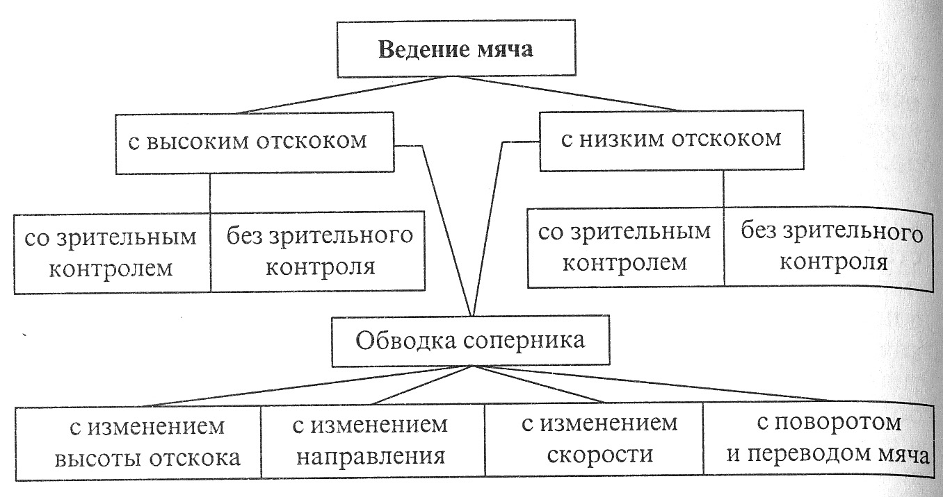
Рис 10. Классификация ведения мяча.

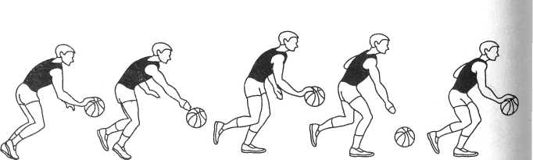

Рис 11. Ведение мяча.

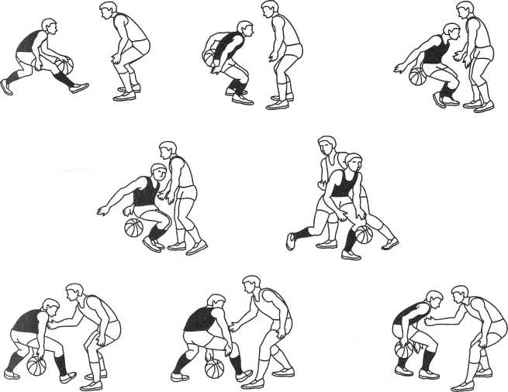

Рис 12. Способы обводки соперника.

2.1 6. Финты.
Финт — это сложное действие, состоящее из нескольких приемов игры. Применяя различные приемы в определенном сочетании, нападающий стремится уйти от защитника или обыграть его в единоборстве. Выполнение финтов — это тонкое искусство, основанное на быстроте действий, умении быстро переключаться с одного движения на другое и чувстве равновесия.
В технике выполнения финтов различают начальное — ложное— движение и заключительное — истинное. Ложное движение нужно выполнять так, чтобы противник принял его за истинное и сделал соответствующее защитное движение. Вторую часть действия следует выполнять в другом направлении и значительно Финты выполняются комплексными движениями рук, ног, туловища и головы, на месте и в движении, без мяча и с мячом. Финты без мяча применяются для освобождения от плотной опеки защитника. Для этого нападающий неожиданно изменяет скорость передвижения, якобы уходит в одну сторону и тут же делает резкое ускорение в противоположном направлении, неожиданно останавливается после быстрого бега, поворачивается и т. п.
Финты с мячом разнообразнее. Они применяются для беспрепятственного выполнения передач, бросков в корзину и ведения мяча.
Классификация финтов еще недостаточно разработана, ниже приводятся финты, наиболее часто встречающиеся в игре.
Финт с имитацией передачи мяча. Нападающий выполняет движение как бы для передачи влево (вправо), но, не закончив его, быстро передает мяч в другом направлении. Первое движение (ложное) сопровождается соответствующей мимикой и взглядом. После ложной передачи может последовать и бросок в корзину, если представится такая возможность.
Финты с имитацией броска в корзину. Нападающий движением рук, головы и мимикой показывает, что будет бросать мяч в корзину. Когда защитник поднимет руки для блокировки мяча, нападающий переходит на ведение под руками противника. Этот финт можно выполнять и в прыжке. Например: якобы решив бросить мяч в прыжке, нападающий в воздухе передает мяч своему партнеру; будто бы предприняв бросок в прыжке одной рукой сверху, нападающий бросает мяч одной рукой снизу и т. п.
Финты с имитацией перехода на ведение. Нападающий делает выпад вперед- в сторону, будто собирается в этом направлении обвести защитника. Как только последний перенесет тяжесть тела в этом направлении, нападающий резко отталкивается выставленной вперед ногой и, изменив направление, переходит на ведение с другой стороны защитника. После первого ложного движения можно передать мяч или бросить в корзину.
Повторный финт состоит из нескольких повторений однотипных движений. На рис. 13 игрок выполняет финт с имитацией обводки справа с повторным проходом в этом же направлении после некоторой паузы. Сложнее других финты в движении, выполняемые в сочетании с ведением путем изменения направления, ложных движений туловищем, смены рук и т.п.
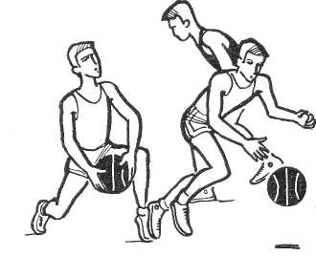
Рис 13. Двойной финт с проходом.

2. 2. Техника защиты

Усилия команды, стремящейся всеми силами победить, окажутся напрасными, если игроки ее будут допускать серьезные ошибки в защитных действиях.
Технический арсенал нападающего значительно богаче, чем защитника. Опыт показывает, что приемы защиты более универсальны и достаточно эффективны при правильном и внимательном их выполнении.
Технику защиты подразделяют на две основные группы:
- технику передвижений;
- технику овладения мячом и противодействия (рис 14).

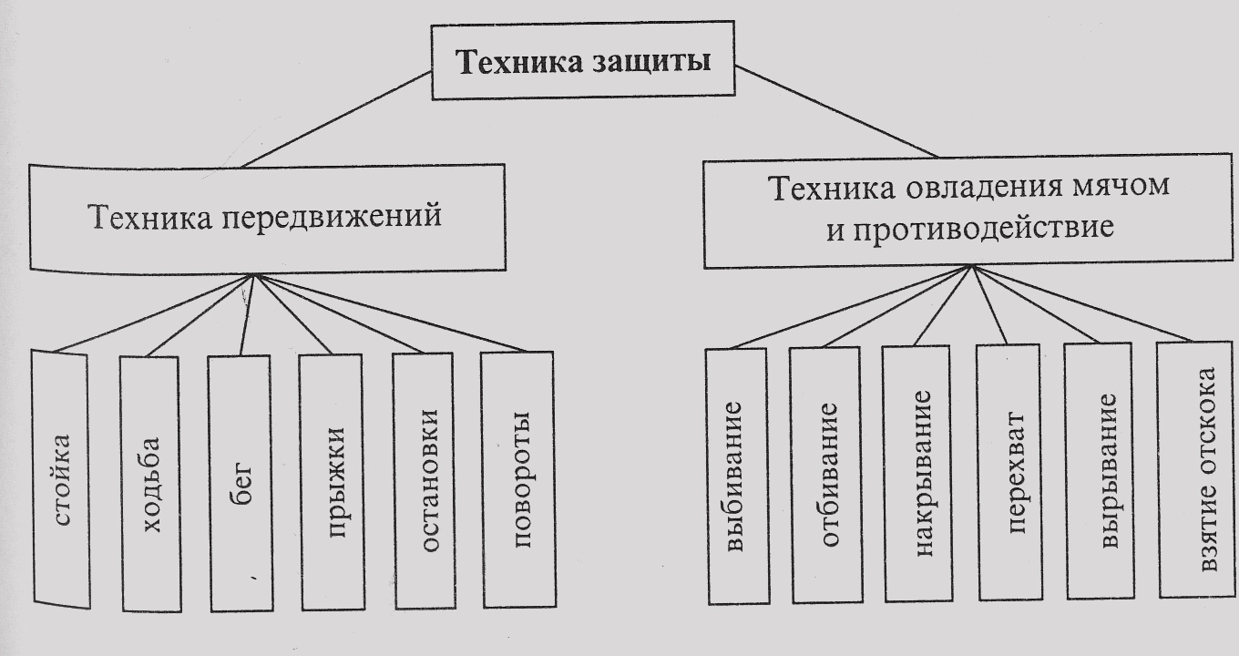

Рис 14. Классификация техники защиты

2.2.1. Техника передвижений
Характер и особенности способов передвижений по площадке обусловливаются конкретной ситуацией и целевой установкой игрока на активные, самостоятельные оборонительные действия и взаимодействия с партнером.

2.2.1.1. Стойка.
Защитник должен находиться в устойчивом положении на слегка согнутых ногах и быть готовым затруднить выход нападающего на удобную позицию для атаки корзины и получения мяча. Внимательно следя за своим подопечным, защищающий игрок должен держать в поле зрения мяч и других игроков соперника.
Стойка с выставленной вперед ногой применяется при держании игрока с мячом, когда необходимо помешать ему сделать бросок или пройти под щит. Игрок располагается, как правило, между нападающим и щитом. Одну ногу он выставляет вперед, одноименную руку вытягивает вверх-вперед, предупреждая ожидаемый бросок, а другую руку выставляет в сторону-вниз, чтобы помешать ведению мяча в направлении, наиболее опасном для корзины (рис. 15).
Стойка со ступнями на одной линии (параллельная стойка). Когда защитник опекает нападающего с мячом, готовящегося к броску в прыжке со средней дистанции, он сближается с опасным соперником в так называемой параллельной стойке и вытягивает руку к мячу, стремясь затруднить нападающему вынос мяча вверх для прицеливания.
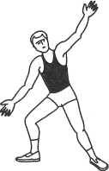
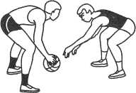
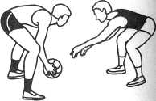

Следует иметь в виду, что параллельная стойка, являясь менее устойчивой и равновесной, чем стойка с выставленной вперед ногой, в то же время позволяет защитнику быстрее реагировать, начинать активное противодействие броску и в определенной степени закрывать проход соперника как в правую, так и в левую сторону. Эту стойку используют в ряде ситуаций при опеке центрового игрока, атакующего спиной к щиту, а также любого соперника без мяча, находящегося на дальней дистанции от
Рис 15. Стойка защитника

кольца. При активной защите используется также так называемая «закрытая стойка», когда игрок защиты располагается близко к нападающему, лицом к нему, стремясь отрезать сопернику путь к мячу, не дать ему возможности получить мяч

2. 2. 1. 2. Передвижения.
Направление и характер передвижения защитника, как правило, зависят от действий нападающего. Поэтому защитник всегда должен сохранять положение равновесия и быть готовым передвигаться в любом направлении, все время изменяя направления бега в стороны, вперед, назад (часто спиной вперед), управлять скоростью своего передвижения в момент противодействия, а также соперников, наращивая скорость на коротком отрезке дистанции, обеспечивая сокращенный тормозной путь и резку остановку (рис. 16).
Способы бега, рывка, остановок, прыжков, используемых защитником, аналогичны описанным способам, используемым в нападении. Однако в отличие от нападающего в целом ряде случаев защитник должен передвигаться на слегка согнутых ногах приставным шагом, особенность которого в том, что первый шаг делают ногой, ближайшей к направлению движения, второй шаг (приставной) должен быть скользящим. При этом нельзя скрещивать ноги и переставлять толчковую ногу за опорную, чтобы не снижать скорость и маневренность.

Специфичные моменты при передвижениях защитника:
- постоянная смена исходного положения;
- неполная информированность о предстоящем направлении движения вплоть до начала атаки соперника;
- выполнение рывка после предыдущих ускорений, направление,
способ, другие кинематические и динамические моменты, характеристики которых каждый раз существенно различаются;
- необходимость соответствия параметров начального движения
параметрам скорости и траектории полета мяча, передвижению
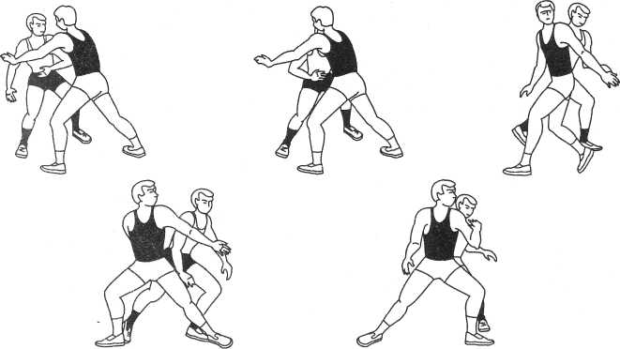
Рис 16. Передвижения защитника.

соперников, индивидуальным особенностям выполнения технического приема;
- разнообразие и разнонаправленность «пусковых» сигналов (звуковые, направление взгляда соперника, начало движения соперника или партнера, подсказка тренера и т.д.);
- возможность активного старта с предварительного подскока
с помощью усилий взрывного характера.

2.2.2. Техника овладения мячом и противодействия .
Вырывание мяча. Если защитнику удалось захватить мяч, то прежде всего надо попытаться вырвать его из рук соперника. Для этого нужно захватить мяч возможно глубже двумя руками, а затем резко рвануть к себе, сделав одновременно поворот туловищем. Мяч надо поворачивать вокруг горизонтальной оси, что облегчает преодоление сопротивления соперника.
Выбивание мяча. В настоящее время рациональность и эффективность приемов выбивания мяча значительно выросли в связи с новой трактовкой отдельных пунктов правил игры, допускающих при выполнении этих приемов контакт руки защитника одновременно с мячом - с рукой нападающего.
Выбивание мяча из рук соперника. Защитник сближается с нападающим, активно препятствуя его действиям с мячом. Для этого он выполняет неглубокие выпады с вытянутой к мячу рукой, отступая затем в исходную позицию. В удобный момент выбивание осуществляется резким (сверху или снизу) коротким движением кистью с плотно прижатыми пальцами. Рекомендуется выбивать мяч в момент ловли и преимущественно снизу. Особенно эффективно выбивание снизу из рук приземляющегося соперника, который поймал мяч в высоком прыжке и не принял необходимых мер предосторожности. Если защитник был вынужден среагировать на финт соперника и выпрыгнуть вверх, то в момент приземления ему следует выбить мяч и тем самым не допустить бросок или проход.

. 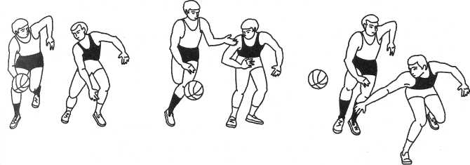
Рис 17. Выбивание мяча у соперника при ведении

Выбивание мяча при ведении. В момент начала прохода нападающего с ведением защитник отступает и слегка отпрыгивает назад, оставив сопернику прямой путь к корзине, и преследует его, оттесняя к боковой линии. Затем защитник набирает такую же скорость, как и нападающий, и, опередив ритм ведения, выбивает мяч ближайшей к сопернику рукой в момент приема мяча, отскочившего от площадки (рис. 17).
Выбить мяч у нападающего можно и сзади в начальный момент прохода .
Перехват мяча. Перехват мяча осуществляется при передаче. Успех данного способа перехвата зависит, прежде всего, от своевременности и быстроты действий защитника. Если нападающий ждет мяч на месте, не выходит навстречу ему, то перехватить его сравнительно нетрудно: следует ловить мяч одной или двумя руками в прыжке после рывка.
Обычно нападающий выходит на мяч. В этом случае защитнику нужно на коротком расстоянии набрать максимально возможную скорость и опередить соперника на пути к летящему мячу. Плечом и руками он отрезает прямой путь сопернику к мячу и овладевает им (рис. 18). Чтобы не столкнуться с нападающим, защитник, проходя вплотную мимо него, несколько отклоняется в сторону. После овладения мячом ему лучше сразу перейти на ведение, чтобы избежать пробежки. Перехват мяча осуществляется в момент, когда защитник догоняет нападающего, ведущего мяч. Для этого ему необходимо подстроиться к ритму и скорости ведения мяча, а затем, выйдя из-за спины нападающего, на мгновение раньше его принять отскакивающий мяч на кисть ближайшей руки и самому уже продолжать вести мяч, но в другом направлении.
Накрывание мяча при броске. Защитник, имеющий некоторое преимущество перед нападающим в росте и в высоте прыжка, должен попытаться помешать вылету мяча из рук при броске. В момент противодействия броску рука защитника должна оказаться непосредственно у мяча. Тогда согнутую кисть накладывают на мяч сбоку сверху, и бросок выполнить не удается (рис. 19).
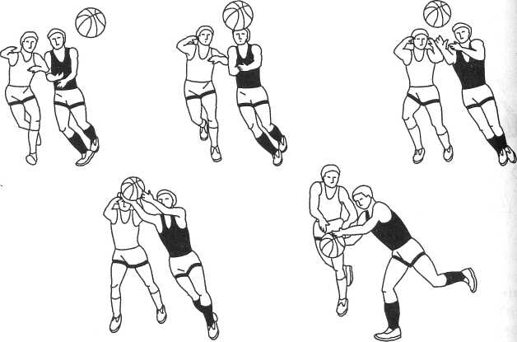

Рис 18. Перехват мяча

Накрывание мяча может осуществляться по ходу подстраховки игрока соперника. Например, центровой получает мяч и сразу же с поворотом в прыжке атакует корзину. Однако другой защитник, повернувшись к нему для подстраховки, накрывает мяч сзади в начальный момент основной фазы броска. При накрывании мяча нужно избегать движения рукой (или руками) сверху вниз, особенно при противодействии броску двумя или одной рукой снизу (рис. 20).
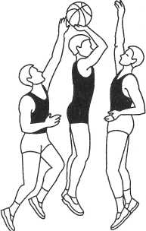
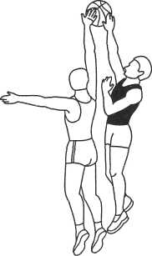
Рис 20. Накрывание мяча сзади при броске в корзину.
Рис 19. Накрывание мяча соперника при броске в корзину.

Отбивание мяча при броске в прыжке. Эффективное противодействие броску в прыжке - очень трудная задача, требующая от защитника мобилизации всех сил, умения и внимания. Лучшим для отбивания мяча траектории полета в кольцо является момент, когда он уходит от кончиков пальцев и уже не контролируется нападающим (рис. 21).
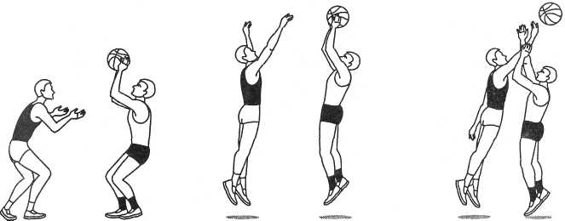

Рис 21. Отбивание мяча в сторону при броске соперника.

Овладение мячом в борьбе за отскок у своего щита. После броска нападающего защитник должен преградить сопернику путь к щиту, занять
устойчивое положение, затем бороться за отскок, быстро и своевременно
выпрыгивая для овладения мячом. Прыжок выполняется как одной, так и двумя ногами после небольшого разбега или с места. Высоко выпрыгнув и завладев мячом, игрок при приземлении широко разводит ноги и сгибает туловище, чтобы в силовой борьбе помешать сопернику занять выгодное положение по отношению к щиту и мячу (рис. 22).
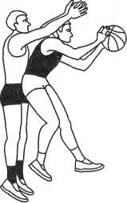

Рис 22. Овладение мячом при борьбе за отскок у своего щита.

ОБУЧЕНИЕ И ТРЕНИРОВКИ.

3.1. Физическая подготовка.

Современный баскетбол развивается по пути дальнейшего повышения темпа, интенсивности и активизации действий в нападении и защите. Возрастает скорость не только передвижения, но и всех применяемых действий. Все труднее становится выдерживать нагрузку в отдельном матче и тем более в целом турнире. Способность организма проявлять большую работоспособность, отдалять момент наступления утомления во многом зависит от физической подготовленности. Недостатки в развитии скорости, выносливости, силы, ловкости, гибкости и воспитании волевых качеств могут стать серьезным препятствием для овладения мастерством игры в целом.
Физическую подготовку можно подразделить на общую и специальную. Общая физическая подготовка предполагает всестороннее развитие. Это значит, что каждый баскетболист должен стать атлетом, имеющим спортивные разряды по основным видам спорта: легкой атлетике, лыжному спорту, гимнастике, плаванию и др.
Специальная физическая подготовка направлена на такое развитие двигательных качеств и всех систем организма, которые бы соответствовали условиям игровой деятельности в процессе соревнований по баскетболу. Для этого необходимо знать содержание игровой деятельности баскетболиста, которая характеризуется большим разнообразием, носит ациклический характер и связана с переменной интенсивностью, перемежаемой периодами отдыха. Установлено, что активная работа в ходе игры чередуется с периодами отдыха примерно в пределах 3—4 сек.
Баскетболист играет полноценно 7—10 мин., а затем, наступает период спада, который продолжается не менее 5 мин.
Важным качеством для баскетболиста является сила. Хорошая силовая подготовка отдельных мышечных групп позволяет достичь высокой скорости передвижения, быстроты выполнения передач, остановок, отбора мяча в борьбе с противником и повышает прыгучесть игрока.
Не меньшее значение имеет выносливость. Умение быстро включаться в игру и активно действовать как можно более длительное время — обязательное условие деятельности современного баскетболиста.
Выполнение игровых приемов с большой скоростью требует от баскетболиста высокоразвитой ловкости и гибкости.
Развитие этих качеств осуществляется специально подобранными упражнениями (в беге, прыжках, метании), близкими по своей структуре к игровым, а также упражнениями в технике, тактике и самой игрой.
Упражнения для развития силы:
- Поднимание штанги до уровня плеч (вес штанги 30% и
больше от собственного веса).
- Приседание со штангой на плечах в быстром и медленном
темпе с прыжком вверх.
- Повороты и наклоны туловища со штангой на плечах.
- Выжимание штанги ногами, лежа на спине.
- Вырывание и выжимание штанги.
- Бросание и ловля набивных мячей весом 3—5 кг.
- Парные упражнения: перетягивание друг друга за руки;
сгибание и разгибание рук с сопротивлением; приседание и выпрямление с сопротивлением (партнер давит руками на плечи);
передвижение прыжками в приседе с опорой о спину друг друга.
- Прыжки «в глубину» без отягощения и с отягощением.
- Напрыгивание на специальную (разборную) опору.
- Эстафеты с переносом различного груза (набивные мячи,
партнер).
- Игры: «бей петухов», «пятнашки» в приседе, элементы
вольной борьбы и самбо.
Упражнения для развития быстроты:
- Прыжки, приседания, наклоны и т. п. по сигналу.
- Бег с высоким подниманием бедер.
- Бег на месте в максимально быстром темпе с ускорением
по сигналу (вперед, в сторону, назад).
- Ускорение на 10—20 м по сигналу из различных исходных
положений, стоя спиной и лицом в направлении движения, лежа,
в приседе.
- Остановки по сигналу после быстрого бега.
- Передвижение в стойке защитника.
- Пробегание отрезков в 30, 50, 60 и 100м на время.
- Броски различных предметов на быстроту.
- Эстафеты и подвижные игры с бегом.
Упражнения для развития ловкости:
- Акробатические упражнения; кувырки и перевороты.
- Гимнастические вольные упражнения.
- Прыжки через гимнастическую скамейку с ловлей и пере
дачей мяча в полете.
- Броски мяча вверх с поворотом на 180 и 360° во время по
лета мяча.
- Броски мяча вверх-назад и ловля двумя руками за спиной.
- Жонглирование двумя, тремя мячами и больше.
- Комплексные упражнения с выполнением различных зада
ний и преодолением препятствий, расставленных по залу.
- Подвижные игры, эстафеты, спортивные игры.
Упражнения для развития гибкости:
- Пружинящие покачивания в выпаде.
- Наклоны туловища вперед и назад с доставанием руками
пола, пяток.
- Махи руками и ногами.
- Метание теннисного мяча, камней активными движениями
кисти.
- Лежа на спине, поднимание ног с доставанием пола за
головой.

3. 2. Техническая и тактическая подготовка.

Обучение технике приемов, применяемых в нападении, начинается с изучения стойки, бега, остановок, прыжков и поворотов. Прежде всего, нужно научить занимающихся занимать правильную стойку. Для этого им предлагается принять ее по команде или по сигналу во время ходьбы, бега. Надо тщательно проверить каждого занимающегося. В дальнейшем при всех упражнениях без мяча и с мячом обращается внимание на правильность занимаемой стойки и ее сохранение при передвижении, остановках, ведении мяча и т. п.
Бег изучается в сочетании с остановками. Сначала осваивается бег по прямой, а затем с изменением направления и скорости.
Остановки начинают изучать способом «двумя шагами».
При обучении прыжкам внимание акцентируется на правильности толчка, полета и приземления. Первым изучается прыжок толчком одной ногой.
После нескольких занятий занимающихся знакомят с поворотами. Начинают с выполнения поворотов на месте на сзади стоящей ноге вперед и назад. Основное внимание обращается на работу толчковой ноги, которая не должна подниматься высоко от опоры. При этом необходимо сохранять достаточно широкий шаг.
Примерные упражнения:
- Бег в медленном темпе с остановкой по сигналу.
- Бег, по сигналу ускорение.
- Бег по кругу и между препятствиями.
- Старты из положения стоя с пробеганием отрезков 5, 10, 15, 20 м.
- Бег с остановками к поворотами: 4 раза от штрафной линии до центра, от штрафной до штрафной и т. п.
- Эстафеты с бегом по прямой или с бегом по отрезкам.
- Игры в «пятнашки» с передвижением обычным бегом, в полуприседе, приседе, прыжками на двух (одной) ногах.
- Повороты вперед и назад из стойки нога впереди по команде преподавателя.
- Повороты в сочетании с бегом и остановками по сигналу.
- Повороты после ведения мяча и остановки.
- Повороты с сопротивлением: один пытается отнять мяч,
второй, используя повороты, старается удержать мяч.
- То же, но против двух противников.
- При изучении прыжков важно добиться энергичного отталкивания и вертикальности взлета (упражнения приведены в разделе специальной физической подготовки).

3.2.1. Ловля и передача мяча.
Ловля и передача мяча изучаются одновременно. Сначала занимающимся нужно объяснить и показать ловлю мяча двумя руками, акцентируя их внимание на положении рук (особенно кистей) и своевременности амортизирующего движения. Одновременно с этим объясняется способ держания мяча двумя руками и техника выполнения передачи мяча двумя руками от груди. После этого даются разнообразные упражнения, в которых одни передают, другие ловят мяч.
На первых занятиях мяч передается на средней высоте, с небольшой траекторией, прямо на ловящего. Постепенно условия ловли усложняются, занимающимся предлагается поймать мяч с шагом вперед, в сторону, в прыжке, при передвижении навстречу передающему, параллельно с ним и впереди него. Важно научить занимающихся останавливаться и передавать мяч в движении без пробежек. Совершенствование осуществляется в более сложных упражнениях с передачами мяча и в игре.
По мере овладения ловлей, двумя руками занимающиеся изучают ловлю одной рукой. Ловля мяча с полуотскока и мяча, катящегося по площадке, изучается позднее.
.Обучение передачам мяча начинается со способа двумя руками от груди и одной от плеча. Затем изучаются остальные способы в такой последовательности: двумя и одной рукой снизу, двумя и одной рукой сверху, крюком и скрытые передачи.
Первичное опробование передачи выполняется на месте в двух шеренгах или в колоннах с одним ведущим впереди. Затем даются упражнения в ловле и передачах мяча при встречном передвижении, в передачах с продвижением вдоль площадки, с передвижением по кругу, в передачах в сочетании с другими приемами, подвижные игры.
Примерные упражнения:
- Встречная передача мяча. Группа делится на 3—4 подгруппы, каждая из которых строится в колонну по одному, водящий располагается перед колонной на расстоянии 8—10 м. Мяч у направляющего, который, передав его выходящему, уходит на левый фланг. Водящий передает мяч следующему и т. д.
Усложнение: а) направляющий после передачи уходит на место водящего; б) передавший мяч при встречном передвижении уходит в сторону передачи (каждая подгруппа разделяется на две части и располагается друг против друга на расстоянии 12— 15 м); в) то же, но передавший мяч становится защитником; г) то же, но передачи выполняются с отскоком от пола или по высокой траектории!
- Передача мяча в тройках. Группа строится в три колонны, на расстоянии 6—8 м друг от друга, лицом к центру. Мяч у одного из направляющих. По команде преподавателя он передает мяч влево (вправо) направляющему соседней колонны и перебегает на левый фланг в ту же сторону.
Усложнения: а) мяч передается влево, а передвижение выполняется вправо, б) направление передачи и передвижения изменяется по сигналу, в) упражнение выполняется двумя и тремя мячами.
- Передача мяча при встречном передвижении по кругу. Группа образует два круга; причем внутренний круг в два раза меньше наружного. По команде оба круга начинают передвигаться в противоположных направлениях, передавая сначала один, а затем 2 или 3 мяча.
- Передача мяча бегущему впереди. Группа образует круг,
сохраняя дистанцию 3—5 м; повернувшись налево (направо), занимающиеся бегут по кругу и передают мяч вперед.
Усложнение: а) изменяется скорость передвижения; б) упражнение выполняется двумя и тремя мячами.
- Передачи мяча в парах с передвижением вдоль площадки.
- Передачи мяча в тройках. Двое занимающихся имеют по
мячу и поочередно передают его третьему.
- Передачи мяча с максимальной скоростью в парах или
броски мяча в квадраты, начерченные на стене.
- Игры: «гонка мячей по кругу», «передача мяча очередному», «защита крепости», «мяч в кругу», «пятнашки» мячом с передачами между двумя, тремя и т. д. партнерами, «мяч капитану» и др.
Ловля и передачи мяча совершенствуются в сочетании с другими приемами и в двусторонней игре.

3.2.2. Бросок в корзину.
Техника выполнения бросков отличается от передач более крутой траекторией полета, точностью и постоянством усилий (при бросках с одной дистанции). Мяч нужно бросить быстро, но с таким усилием, чтобы при достижении корзины скорость его полета была минимальной.
Первые представления о характере полета и технике выполнения броска создаются при изучении передач. Для этого занимающиеся выполняют передачи мяча друг другу по крутой траектории полета. Можно использовать броски через веревочку или в мишень, нарисованную на стене.
На начальном этапе обучения важно овладеть структурой движения и постепенно увеличивать требования к точности попадания в цель. Броски в корзину сначала изучают с близкой дистанции, затем переходят к броскам со средней, дальней дистанции и к добиванию мяча.
Первым изучается бросок в корзину одной рукой от плеча из-под щита. После того, как создано представление о технике его выполнения, занимающимся дается упражнение в бросках с 2—3 м, стоя под углом к щиту, с указанием точки прицеливания.
После нескольких повторений следует перейти к броску после ловли мяча в движении под углом к щиту. Основная трудность овладения броском в движении — правильное выполнение двух шагов при ловле мяча. Как правило, начинающие не могут поймать мяч, не сделав лишний шаг, или ловят мяч, делая шаг не той ногой.
Чтобы исправить этот недостаток, применяются следующие подводящие упражнения:
- Преподаватель, стоя у линии штрафного броска, держит мяч на вытянутой руке. Занимающиеся поочередно подбегают к мячу и стараются взять его руками, сделав широкий шаг правой ногой (бросок справа), затем шаг левой, прыжок и бросок в корзину.
- То же, но преподаватель бросает мяч вверх.
- То же, но после броска вперед-вверх самим защищающимся.
- На площадке (5—6 м от щита) чертится коридор шириной 1 —1,5 м; занимающийся, двигаясь вперед, старается преодолеть этот коридор длинным шагом, отталкиваясь левой ногой. В фазе полета ему передается мяч; приземлившись на правую ногу, он делает шаг левой, прыжок вверх (но не вперед) и бросает мяч в корзину.
Не менее важно добиться вертикального взлета, выпрямления туловиша, бросающей руки и выпуска мяча в мертвой точке полета. Выполнять броски необходимо правой и левой рукой.
После изучения броска одной рукой от плеча в движении нужно перейти к овладению бросками: двумя (одной) руками снизу в движении, двумя (одной) руками сверху с места (без прыжка и в прыжке), двумя (одной) руками сверху в движении с прыжком, крюком.
Броски сверху вниз и добивание изучаются значительно позже.
При обучении броскам одной и двумя руками сверху в прыжке важно обращать внимание на вертикальность толчка и своевременное поднимание руки с мячом вверх. Мяч нужно поднять вверх до отталкивания от опоры.
Совершенствование в бросках осуществляется путем большого количества повторений, а также выполнением бросков (что очень важно) с активным сопротивлением и в сочетании с тактическими действиями.
Примерные упражнения:
- Броски в корзину из-под щита с места. Группа располагается по кругу области штрафного броска, направляющий с 2—3 м выполняет бросок, ловит мяч и передает следующему. Усложнение: а) бросок с шагом и прыжком вверх; б) бросок после двух шагов с прыжком.
- Броски в корзину со встречной передачи. Группа построена в колонну лицом к щиту, один находится под щитом. Направляющий выбегает к щиту и, получив мяч, выполняет бросок, ловит мяч, передает его в колонну и занимает место под щитом. Передавший мяч уходит на левый фланг.
- То же, но броски выполняются после ведения мяча.
- То же, но передающий игрок располагается дальше от щита и передает мяч под углом к выбегающему.
- То же, но после передачи мяча игрок становится защитником и атакует игрока с мячом.
- Броски в корзину с передачи мяча (правой и левой рукой). После броска справа игрок ловит мяч и передает его выходящему с левой колонны, а сам уходит в сторону выполненной передачи. То же после ведения мяча; после ведения, остановки и поворота; с сопротивлением.
- Броски в корзину со средних и дальних дистанций с места.
Лучше всего их выполнять в парах — один ловит мяч под щитом
и передает его бьющему, второй выполняет определенное количество бросков, после чего игроки меняются ролями. Броски выполняются с различных точек.
- То же, но один игрок выполняет роль защитника.
- Штрафные броски.
- Броски со средних (дальних) дистанций и штрафные броски, выполняемые на соревновании (учитывается количество попаданий за определенное время).
- Игра 1X1 с броском в корзину.
- Дальнейшее совершенствование в бросках осуществляется в более сложных упражнениях тактического характера и в двухсторонней игре.

3.2 3. Ведение мяча.
Занимающихся нужно научить одинаково хорошо вести мяч левой и правой рукой без зрительного контроля. Обучение начинается с высокого ведения.
После показа и объяснения занимающиеся выполняют ведение без продвижения, обращая внимание на расположение кисти на мяче, сопровождение мяча рукой (нужно добиться, чтобы мяч как можно дольше соприкасался с рукой) и активные движения руки в локтевом суставе и кисти.
Затем даются упражнения с передвижением по прямой, по дуге, по кругу, между стойками, с сопротивлением защитника, эстафеты и игры с ведением мяча.
Основные ошибки: отрывистые удары по мячу, слабое продвижение вперед и усиленный зрительный контроль за мячом. Для исправления первой и второй ошибок необходимо дополнительно объяснить ведение и опробовать его в медленном темпе. Последнюю ошибку можно исправить в процессе упражнений в ведении мяча с выполнением специальных заданий: остановок, изменения направления по зрительному сигналу, ведения при встречном передвижении или ведения мяча за партнером, бегущим впереди.
При обводке препятствий и защитников нужно научить занимающихся укрывать мяч туловищем, ведя его рукой, дальней от препятствия.
Примерные упражнения:
- Ведение мяча по прямой. Группа разделяется на подгруппы по 3 человека (если есть достаточное количество мячей). Двое
располагаются на одной боковой линии (у первого имеется мяч)
и один на противоположной. По сигналу направляющий ведет
мяч, передает партнеру, стоящему напротив, и становится на его
место.
- Ведение мяча по узкому коридору, ограниченному стойками, скамейками или линиями.
- Ведение мяча по дуге и кругу. Для этого можно использовать разметку баскетбольной площадки.
- Ведение мяча с изменением скорости передвижения.
- Ведение мяча с остановкой, поворотом и передачей. Группа подразделяется на 3—4 подгруппы, построенные в колонны по одному; у направляющих по мячу. По сигналу первый ведет мяч до определенного места, выполняет поворот, передает мяч следующему и уходит на левый фланг своей колонны. Упражнение можно проводить в виде эстафеты.
- Ведение с броском в корзину.
- Ведение с обводкой препятствий (тумбочки, стойки, набивные мячи), которые расставляются в различном порядке, на разлом расстоянии друг от друга.
- Ведение с обводкой одного и двух противников.
- Эстафеты и игры с ведением.
Дальнейшее совершенствование осуществляется в более сложных игровых упражнениях и двусторонней игре в баскетбол.

3.2.4. Финты
Финты изучаются после того, как будут освоены основные приемы игры. Обращается внимание на умение соединять различные приемы, выполняемые в разном темпе и в различных направлениях, сохраняя при этом необходимое равновесие.
Сначала изучают финты без мяча (руками, туловищем и ногами), затем с мячом на месте и, наконец, переходят к изучению финтов в движении.
Примерные упражнения:
- Бег в колонне по одному, по сигналу занимающиеся выполняют финты с наклоном туловища в стороны, с имитацией движения передач руками.
- Бег между препятствиями или занимающимися, сначала стоящими на месте, а затем передвигающимися навстречу с имитацией прохода в одну сторону и уходом в другую.
- Все способы финтов в единоборстве с защитником и последующей атакой корзины.
- Игры: «пятнашки», «третий лишний», «наседка», лапта и др.
- Игра в баскетбол.

СИСТЕМА СОРЕВНОВАНИЙ

4.1. Соревновательная деятельность

Соревновательная деятельность основывается на следующих фундаментальных принципах:
- Изучение (разведка) игры соперников.
- Разработка наиболее рационального плана против конкретного соперника.
- Проведение разбора предстоящей игры на собрании команды
и в индивидуальных беседах с игроками.
- Уточнение режима дня.
- Проигрывание плана игры на модели соперника в утренней
тренировке.
- Уточнение индивидуальной и командной разминок перед игрой.
- Ведение игры - гибкая реализация намеченного плана.
- Анализ итогов проведенной игры.
- Тренеры, а иногда и игроки должны просмотреть игры соперников. В результате просмотра игры тренер должен иметь необходимые материалы для ответа на следующие вопросы:

  - Охарактеризовать состав команды соперника (лидеры, «снайперы», основной состав, резерв и его использование).
  - Определить, чем и насколько сильна команда в нападении или защите, уточнить «коронные» приемы лидеров.
  - Оценить психологическую стойкость команды (отношение к силовой борьбе, финтам, к необходимости перестройки игры, к ведению или отставанию в счете и т.д.).
  - Раскрыть структуру и организацию нападения и защиты; быстрый прорыв, позиционное нападение, игра в определенных состояниях, особенности построения защиты и т. д.
  - Дать индивидуальную характеристику каждому игроку.
  - Выявить особенности руководства командой со стороны тренера-соперника.
Стартовая пятерка может формироваться двумя путями:
1. Команда располагает стабильной стартовой пятеркой, весьма надежной и гибкой для решения любых неожиданных ситуаций, и всегда начинает игру именно этой пятеркой игроков.
2. Стартовая пятерка комплектуется в зависимости от необходимости решения следующих задач:
- обеспечить взятие мяча при начальном броске;
- ввести лучшего своего защитника против «снайпера» соперников;
- обеспечить плотную личную защиту в соответствии с индивидуальными данными игроков и соперников;
- ввести своего «снайпера», если соперник скорее всего применит зонную защиту и т.д.
Установка на игру.
Общекомандную установку на игру целесообразно проводить за несколько часов до начала матча, причем лучше с утра, перед утренней тренировкой, так как на ней представляется возможность смоделировать игру конкурентов, внести поправки и уточнения в намеченный план. В ходе установки тренер раскрывает или уточняет:
- значение и особенности данной игры в сочетании с психологической настройкой;
- разработанный план игры (в сокращенной форме);
- разминку (индивидуальную и командную);
- режим дня.
Ведение игры
В раздевалке за час до начала матча тренер проводит оживленный, оптимистический, подбадривающий разговор с игроками, напоминает об индивидуальных плановых заданиях.
Разминку целесообразно строить из двух частей: индивидуальной (обычно вне площадки) и общекомандной (на площадке). Индивидуальная разминка посвящается «проработке» отдельных групп мышц (на разогревание, растягивание, гибкость, «взрывные» усилия), причем для возбужденного игрока подобная разминка программируется более длительной, спокойной, а для флегматичного вводятся темповые, эмоциональные упражнения. В общекомандную разминку на площадке включаются технико-тактические упражнения поточного характера, завершающиеся бросками в корзину с различных дистанций. Эти упражнения могут содержать разнообразные эмоциональные приемы (типа жонглирования) и выполняться в условиях пассивного или активного сопротивления партнеров. По разминке тренер может в определенной степени судить о готовности . игроков к данному матчу, об их физическом и психологическом состоянии, насколько они уверены в себе, спокойны или взволнованы. Оперативные замены чаще всего производятся:
- для дополнительного инструктажа баскетболиста;
- для отдыха утомленного и травмированного игрока;
- с целью зарезервировать ведущего игрока, получившего 3-4 персональных замечания;
- из-за грубых ошибок игрока, нарушившего командную тактическую или иную дисциплину, срывающего реализацию намеченного плана;
- игрока, который оказался не в состоянии преодолеть защиту соперника или, наоборот, не может приблизиться к опеке нападающего;
- игрока, начавшего состязание крайне неудачно (нужно посадить его рядом на скамейку, подбодрить, дружески посоветовать
и снова ввести в игру);
- для усиления одной из сторон состава или деятельности команды (защиты, нападения, роста, быстроты, борьбы за отскок, надежного розыгрыша мяча, жесткого прессинга и т.д.);
- в качестве контрмеры против замены соперника;
- план игры, намеченный на установке, оказался неудачным, и команде приходится перестраиваться.
Ценность минутного перерыва в баскетболе достаточно велика, и использовать его в целях управления командой следует только при полной уверенности в необходимости. Подчас лучше отказаться от тайм-аута и приберечь его на решающие стадии матча.
Явно нецелесообразно брать минутный перерыв, когда соперник испытывает большие трудности в организации игровых действий, если игра у него, как говорится, не идет.
В случае победы команды тренеру необходимо преодолевать у игроков проявления переоценки сил, самоуверенности, снижения бдительности, демобилизацию. Он должен показать игрокам, что выигрыш - не единственный критерий успеха в состязании. Если окажется, что победитель показал результат значительно ниже своих возможностей, то он не должен считать, что добился полного успеха.
В случае поражения педагогу нужно добиться снятия отрицательных эмоций, использовать доброжелательную критику, основанную на самом тщательном, объективном анализе хода спортивной борьбы.
Результат проведенного матча должен оцениваться тренером:
а) по тому, как был выбран, скорректирован и реализован разработанный план ведения игры;
б) по тому, насколько результат состязания и технико-тактические показатели близки к намеченным;
в) по тому, как близок результат команды к максимуму ее возможностей.

4.2. Основные правила игры

Современные правила игры включают девять основных правил, сформулированных в статьях и официальных комментариях к ним. Периодически в них вносятся изменения, но сохраняются основные требования:
- Правила должны быть четкими, понятными для игроков, тренеров, судей.
- Правила должны объективно отражать условия соревнующихся команд.
- Правила должны способствовать воспитанию высоких моральных и волевых качеств игроков, тренеров и судей.
- Правила должны стимулировать развитие техники и тактики игры.
Таким образом, с момента создания правила претерпели многочисленные изменения, однако суть их осталась прежней.
В соревнованиях по баскетболу приняты три способа розыгрыша: круговой, с выбыванием и смешанный.
Выбор того или иного способа розыгрыша зависит от задач соревнований, состояния спортивной базы, уровня подготовленности участников, материальных средств, сроков и т.д.

4.3. Информационное и материальное обеспечение системы тренировки

Информация должна собираться и анализироваться по следующим направлениям:
- сравнительный анализ фактического выполнения индивидуальных и командных планов;
- определение состояния здоровья спортсмена, переносимости
нагрузок, восстановления работоспособности, желания тренироваться, поведенческих реакций;
- выявление динамики развития наиболее важных физических качеств и двигательных возможностей игрока;
- становление техники, тактики и их совершенствование;
- оценка специальной работоспособности игрока;
- комплексная оценка состояния спортивной формы;
- изучение результатов спортсмена и команды в подготовительных и контрольных матчах.

ЗАКЛЮЧЕНИЕ

На маленьких шедеврах держится эта большая игра. Ну скажите, где еще за две-три секунды можно провести чудо-атаку? Или с первого паса соперника оставить его без мяча? Нет, что ни говорите, а баскетбол с его скоростью, гибкостью, меткостью, бесспорно, дитя своего времени, девиз которого – темп и ритм!

Сегодня в Америке баскетбол представляет собой гигантскую индустрию. Спортивные звезды получают колоссальные гонорары за выступления в соревнованиях, за то, что носят на своих майках фирменные знаки тех или иных фирм. Их интересы представляют многочисленные агенты и менеджеры, а некоторые из них становятся миллионерами еще в подростковом возрасте.

В Европе баскетбол остается в тени футбольных баталий. Поэтому игроки стараются уехать на запад, и выступать за какой-нибудь известный клуб. Сейчас многие европейцы играют в НБА. Но популярность баскетбола у подрастающего поколения возросла. Каждый год проводятся соревнования, турниры, розыгрыши кубков. Хочется верить, что в ближайшее будущее европейский баскетбол составит альтернативу американскому.

ИСПОЛЬЗОВАННАЯ ЛИТЕРАТУРА

- Беретт Н. Ю. “Энциклопедия спорта”, М.:1999г.
- Гомельский А.. Я. “Все о баскетболе”, М.:2000г.
- “Спортивные и подвижные игры” под общей редакцией доцента П.А. Чумакова, “Физическая культура и спорт”, М.:1970г.
- Столбов В.В. “История физической культуры и спорта”.-М.:1972г.
- “Физическая культура и спорт”-под редакцией доктора педагогических наук Ю.Д. Железняка, профессора Ю.М. Портнова, М.:2003г.

